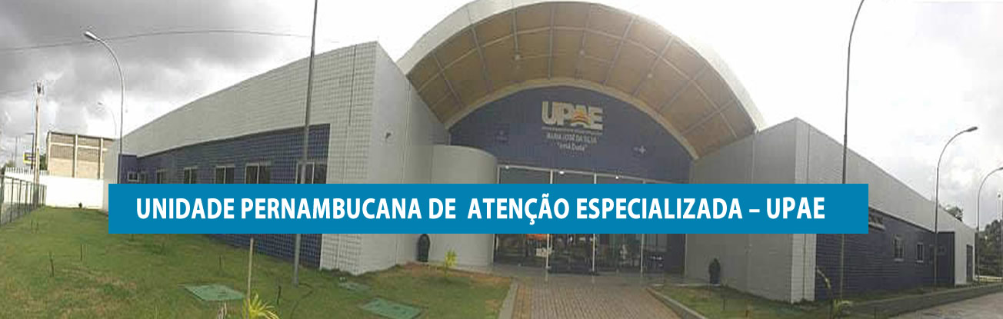

**Identificação da Unidade**

**UPAE:** Irmã Duda Grande Recife

**Endereço:** Km 47, BR 101 Norte, Bairro Desterro, Abreu e Lima- PE, CEP-53520-015.

**Telefone:** (081) 3184-4620

**Gestor**

**Empresa Gestora:** INSTITUTO BRASILEIRO DESENVOLVIMENTO ADMINISTRAÇÃO HOSPITALAR-IBDAH

**Contrato:** 01/2018

**Inicio:** 14/09/2018.

**Identificação dos Responsáveis:**

**Diretor Geral:** Mario Seixas Neto

**Identidade Profissional:** CRA/PE 02-15884

**Telefone:** (081) 3184-4620

**E-mail:** upae.ibdah@gmail.com

**Diretor Médico:** Frederico Guilherme de Oliveira T. B. Henriques

**Identidade Profissional:** CRM 11410 /PE

**Telefone:** (081) 3184-4623

**E-mail:** upae.ibdah@gmail.com

**Coordenador de Enfermagem**: Rebeca Canário Felix e Souza

**Identidade Profissional:** COREN 416283-ENF-IS

**Telefone:** (081)3184-4623

**E-mail:** [rebeca.upae@gmail.com](mailto:rebeca.upae@gmail.com)

**Unidade Pernambucana de Atenção Especializada-UPAE**

  O Instituto Brasileiro de Desenvolvimento da Administração Hospitalar administra a Unidade Pernambucana de Atenção Especializada Maria José da Silva, “Irmã Duda”, em Abreu e Lima, Região Metropolitana do Recife (RMR) da I GERES, que compreende 20 municípios (Abreu e Lima, Araçoiaba, Cabo de Santo Agostinho, Camaragibe, Chã de Alegria Chã Grande, Fernando de Noronha, Glória do Goitá, Igarassu, Ilha de Itamaracá, Ipojuca, Itapissuma, Jaboatão dos Guararapes, Moreno, Olinda, Paulista, Pombos, Recife, São Lourenço da Mata e Vitória de Santo Antão).

A UPAE Grande Recife funciona 07 às 17hs de dias úteis e com oferta de consultas médicas especializadas, serviços de apoio diagnóstico e terapêutico.

A unidade oferece consultas médicas nas especialidades de Cardiologia, Dermatologia, Endocrinologia, Gastrenterologia, Otorrinolaringologia, Pneumologia, Reumatologia, Angiologia/Vascular, Clinica Geral e Urologia. Disponibiliza também os serviços de apoio diagnostico de Laboratório de Análises, Eletrocardiograma, Holter, MAPA, Ecocardiograma, Teste Ergométrico, Ultrassonografia Geral e com Doppler, RX Simples, Endoscopia Digestiva Alta, Colonoscopia e Biopsias de EDA e Colono.

As especialidades não médicas compreendem: Enfermagem, Farmácia Hospitalar, Nutrição, Psicologia, Serviço Social, Fisioterapia, Fonoaudiologia e Terapia Ocupacional.

**Ouvidoria**

**Atendimento Eletrônico**

E-mail: [ouvidoria@saude.pe.gov.br](mailto:ouvidoria@saude.pe.gov.br)

**Link do Formulário:** [http://200.238.112.13:8080/ModuloCidadao/atendimento_edit.xh...](http://200.238.112.13:8080/ModuloCidadao/atendimento_edit.xhtml?codOrg=47)

Pela Central de Atendimento: 136 (ligação é gratuita, podendo ser feita por telefone fixo, celular ou orelhão)

**Atendimento Presencial**

Endereço:

Rua Dona Maria Augusta Nogueira, 519, Bongi - Recife/PE

Recife - PE

Horário de atendimento ao público: Das 08h as 17h